V 2020-10-24_1 DOC CHATLOG API !!!!!! CASTAING Alexandre

Routes :

Envoyer un message.

POST /Message

body.

***iduser****, isVisible , message , color , effect , font , pseudo , idChatlog*

Récupérer tous les messages.

GET /Messages

body.

*idChatlog*

Récupérer message par son id.

GET /Message

body.

***idMessage***

Modifier message.

PATCH /Message

body.

***idMessage****, isVisible , message , color , effect , font*

Modifier message.

DELETE /Message

body.

***idMessage***

La configuration globale du projet est dans ./env

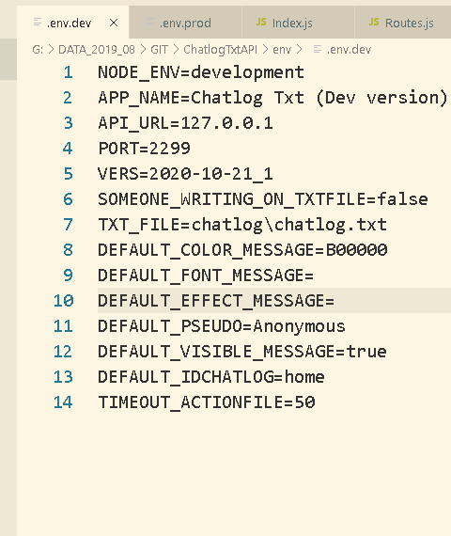

Il y a 2 fichiers de conf, la version local (dev) & la version prod

Structure D’un message dans fichier texte

Les structures s’incrémentes.

structMessage_Default = { Blocks: [

    {idBlock: "STARTBLOCK", length: 8, val: "<START_>"},

    {idBlock: "version", length: 32, val: ""},

    {idBlock: "idMessage", length: 32, val: ""},

    {idBlock: "idUser", length: 32, val: ""},

    {idBlock: "isVisible", length: 32, val: "1"}, *// <- on front*

    {idBlock: "idChatlog", length: 64, val: ""},

    {idBlock: "pseudo", length: 64, val: ""},

    {idBlock: "color", length: 7, val: ""},

    {idBlock: "effect", length: 64, val: ""},

    {idBlock: "font", length: 64, val: ""},

    {idBlock: "message", length: 3000, val: ""},

    {idBlock: "timestamp", length: 50, val: ""},

    {idBlock: "info1", length: 32, val: ""},

    {idBlock: "info2", length: 32, val: ""},

    {idBlock: "info3", length: 32, val: ""},

    {idBlock: "info4", length: 64, val: ""},

    {idBlock: "info5", length: 64, val: ""},

    {idBlock: "info6", length: 64, val: ""},

    {idBlock: "info7", length: 128, val: ""},

    {idBlock: "info8", length: 128, val: ""},

    {idBlock: "ENDBLOCK", length: 8, val: "<END___>"},

]};

Pour écrire dans le fichier texte, on utilise les variables d’environnements afin de « bloquer » l’accès de l’API durant l’écriture, peu importe où on se trouve.

*todo: ajouter attribut “size” à message*

POUR EXECUTER LE PROJET

npm run dev

(ou "npm run prod")